Célébration d’entrée dans l’Avent
Décembre 2021
Temps de l’accueil

Préparatifs avant la célébration :
-Chaque enfant construit une petite maison, la décore et écrit son prénom. (Cf annexe 2 : un modèle maternelle et un modèle primaire)
-prévoir une guirlande électrique
-prévoir 4 bougies
-prévoir une crèche avec Marie et Joseph
-prévoir une musique douce
-préparer les 4 pancartes : Veiller, Préparer, Se réjouir, Accueillir
-Imprimer les signets (annexe 1)

Rassemblement
Les enfants entrent dans l’église (une musique douce). Chacun dépose sa petite maison autour de la crèche, comme un village. Au sol, quatre Bougies sont posées pour former un chemin vers la crèche, ainsi qu’une guirlande électrique autour des maisons. (les bougies et la guirlande ne sont pas encore allumées)

Accueil par le célébrant et signe de la croix
Mot d’accueil :
Regardez ces petites maisons. Chacun de vous a fait la sienne, l’a décorée et lui a donné son prénom. En déposant votre petite maison près de la crèche, vous vous préparez à accueillir la venue de Jésus à Noël. Chacun est présent près de Marie et Joseph, invité à accueillir le Seigneur dans son cœur et dans sa vie.
Nous nous réunissons aujourd’hui pour célébrer ce temps de L’Avent. Avent signifie venue. C’est un temps d’attente pour se préparer à Noël. La couleur des ornements liturgiques propre à cette période est le violet. Chaque dimanche qui précède Noël, on allume une bougie pour symboliser l’approche de la venue du Christ, lumière du monde.
Nous allons bientôt accueillir Celui qui s’est fait petit parmi les petits, pauvre parmi les pauvres. Nous allons accueillir Jésus qui s’est fait proche de nous.

Chant : Oh, oh ! Viens Seigneur
https://www.youtube.com/watch?v=anASCVn1F4U

Oh oh Viens Seigneur
Oh oh Dans notre coeur !
Oh oh Viens Jésus
Nous donner le salut (bis)
Dans la crèche, tu vas naître,
Tu te fais petit enfant.
Dans nos coeurs, viens renaître,
Nous t’appelons : toi, l’enfant Roi.

Prière de l’avent : lue par un enfant
A Noël, Jésus tu nais dans une étable,
Mais Tu veux naître, dire le secret de Dieu,
Dans toutes les maisons, dans tous les coeurs.
Tu veux déposer le baiser de Dieu sur tous les visages.
Tu veux des millions de crèches pour habiter le monde.
Tu veux des millions de coeurs pour donner ta paix sur la terre.
Tu veux des millions de visages pour donner la paix de Dieu.
Tu veux des millions de Noëls pour donner ton Noël.
Jésus, viens ouvrir nos maisons et nos coeurs pour dire avec Toi :
Gloire à Dieu, notre Père !

Temps de la Parole
L’animateur : Un jour, dans un village de Galilée, une toute jeune femme a reçu la visite du Seigneur dans sa maison. Ecoutons.
Le célébrant apporte la Bible. Un enfant le suit avec une bougie reste près de lui pendant la lecture)
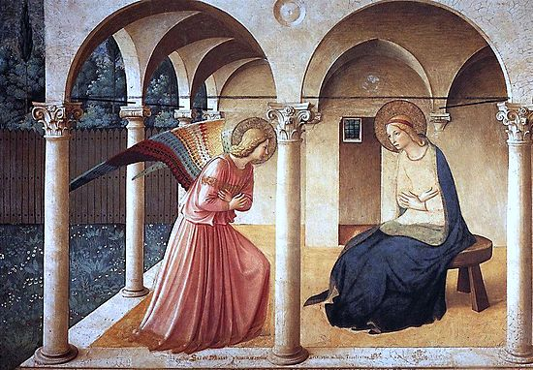
http://www.youtube.com/watch?v=wQTm07qyt-c

Louange et gloire à ton Nom,
alléluia, alléluia.
Seigneur, Dieu de l'univers,
alléluia, alléluia !

L’Annonciation (Luc 1, 26-38)
NB : Possibilité de mimer le passage (un lecteur, un enfant habillé en ange et un autre en Marie)
L’ange Gabriel fut envoyé par Dieu dans une ville de Galilée, appelée Nazareth, à une jeune fille vierge, accordée en mariage à un homme de la maison de David, appelé Joseph ; et le nom de la jeune fille était Marie.
L’ange entra chez elle et dit : « Je te salue, Comblée-de-grâce, le Seigneur est avec toi. »
À cette parole, elle fut toute bouleversée, et elle se demandait ce que pouvait signifier cette salutation.
L’ange lui dit alors : « Sois sans crainte, Marie, car tu as trouvé grâce auprès de Dieu. Voici que tu vas concevoir et enfanter un fils ; tu lui donneras le nom de Jésus. Il sera grand, il sera appelé Fils du Très-Haut ; le Seigneur Dieu lui donnera le trône de David son père ; il régnera pour toujours sur la maison de Jacob, et son règne n’aura pas de fin. » Marie dit à l’ange : « Comment cela va-t-il se faire puisque je ne connais pas d’homme ? » L’ange lui répondit : « L’Esprit Saint viendra sur toi, et la puissance du Très-Haut te prendra sous son ombre ; c’est pourquoi celui qui va naître sera saint, il sera appelé Fils de Dieu. Or voici que, dans sa vieillesse, Élisabeth, ta parente, a conçu, elle aussi, un fils et en est à son sixième mois, alors qu’on l’appelait la femme stérile. Car rien n’est impossible à Dieu. »
Marie dit alors : « Voici la servante du Seigneur ; que tout m’advienne selon ta parole. » Alors l’ange la quitta.
Commentaire :
Marie accueille le Seigneur dans sa maison. Elle lui ouvre son cœur et lui fait confiance. Dieu la choisit pour être la maman de Jésus.
Intériorisation :
Allumer la guirlande posée autour du village et de la crèche. Le célébrant propose aux enfants de prendre un temps de silence pour contempler le village : « Toutes les petites maisons du village s’éclairent, comme nos cœurs qui se préparent à accueillir la lumière de la naissance de Jésus. »
Chant : Jésus toi qui as promis (Vidéo : https://www.youtube.com/watch?v=GhnQQyCgvVE )

Jésus, toi qui as promis d’envoyer l’Esprit
À ceux qui te prient, ô Dieu,
Pour porter au monde ton feu,
Voici l’offrande de nos vies.

Temps d’action de grâce
Comme Marie, préparons-nous à la venue de Jésus. Nous symbolisons le chemin jusqu’à Noël par 4 bougies.
1 Un adulte allume la bougie posée la plus loin de la crèche. Un enfant montre le panneau « Veiller » et un autre lit « Nous nous tenons prêts, pour le Seigneur qui vient ».
2 L’adulte allume la bougie suivante, un peu plus près de la crèche. Un enfant montre le panneau « Préparer » et un autre lit « Nous préparons notre cœur pour la venue du Seigneur »
3 3ème bougie. Panneau : « Se réjouir ». Lire « le Seigneur est tout proche, nous sommes dans la joie »
4 4ème bougie près de la crèche « Accueillir ». Lire « Seigneur nous t’accueillons et nous t’aimons »
- Je vous Salue Marie (chanté)
http://www.youtube.com/watch?v=z1XM1VC7jd4

Temps d’envoi
Célébrant

Le Seigneur vient !
Je prépare ma maison.
Le Seigneur vient !
Je prépare mon cœur.
Le Seigneur vient !
Réjouissons-nous !
Le Seigneur vient car il nous aime !
Avec tous les chrétiens, nous fêterons tous ensemble la naissance de Jésus :
Alors soyez prêts à accueillir Jésus !

Envoi : Remettre à chaque enfant le signet de l’Avent

Chant final : Allez porter ma joie  Allez porter ma joie au monde  Par toute la planète  Porter ma joie au monde  Porter ma fête (bis)  1 - Vers les hommes sans lumière  Allez porter la paix  Et cette amitié qui éclaire  Portez l'amour qui ne finit jamais  2 - Aux travaux de cette terre  Allez pour la moisson  Il y a tant de travail à faire  Pour moissonner à tous les horizons  3 - Pour le royaume à construire  Allez porter vos vies  Portez vos pierres et vos rires  Au monde neuf qui doucement grandit  4 - Aux enfants de la souffrance  Allez tendre vos mains  Offrir une seconde chance  Pour inventer ensemble un lendemain  http://www.chantez-online.org/player_mp3/player_mp3.php?extrait_id=799547 | Ou : Pour tes merveilles  R/ - Pour tes merveilles, je veux chanter ton Nom,  Proclamer combien tu es bon !  De toi et de toi seul, Seigneur, dépend mon sort,  O mon Roi, mon Dieu je t’adore.  1 – Quand je t’appelle dans la détresse,  Sensible à mon cri tu t’abaisses,  Ta droite douce et forte me redresse,  Contre ton sein me tient sans cesse.  2 – A ta tendresse je m’abandonne,  Car sûre est ta miséricorde !  Qui comme toi, Seigneur, sauve et pardonne ?  Pas de salut que tu n’accordes !  3 – Je ne peux vivre qu’en ta présence,  Que ne me soit cachée ta face !  Ne déçois pas Seigneur mon espérance :  A tout jamais je rendrais grâce.

ANNEXE 1 SIGNET
En chemin vers Noël | Le Seigneur vient !  Je prépare ma maison.  Le Seigneur vient !  Je prépare mon cœur.  Le Seigneur vient !  Réjouissons-nous !  Le Seigneur vient  car il nous aime ! | En chemin vers Noël | Le Seigneur vient !  Je prépare ma maison.  Le Seigneur vient !  Je prépare mon cœur.  Le Seigneur vient !  Réjouissons-nous !  Le Seigneur vient  car il nous aime !
En chemin vers Noël | Le Seigneur vient !  Je prépare ma maison.  Le Seigneur vient !  Je prépare mon cœur.  Le Seigneur vient !  Réjouissons-nous !  Le Seigneur vient  car il nous aime ! | En chemin vers Noël | Le Seigneur vient !  Je prépare ma maison.  Le Seigneur vient !  Je prépare mon cœur.  Le Seigneur vient !  Réjouissons-nous !  Le Seigneur vient  car il nous aime !

Annexe 2
Pour le Cycle 1 : proposition de maison à décorer. découper la porte et coller sur un socle en carton
Possibilité de dessiner la maison

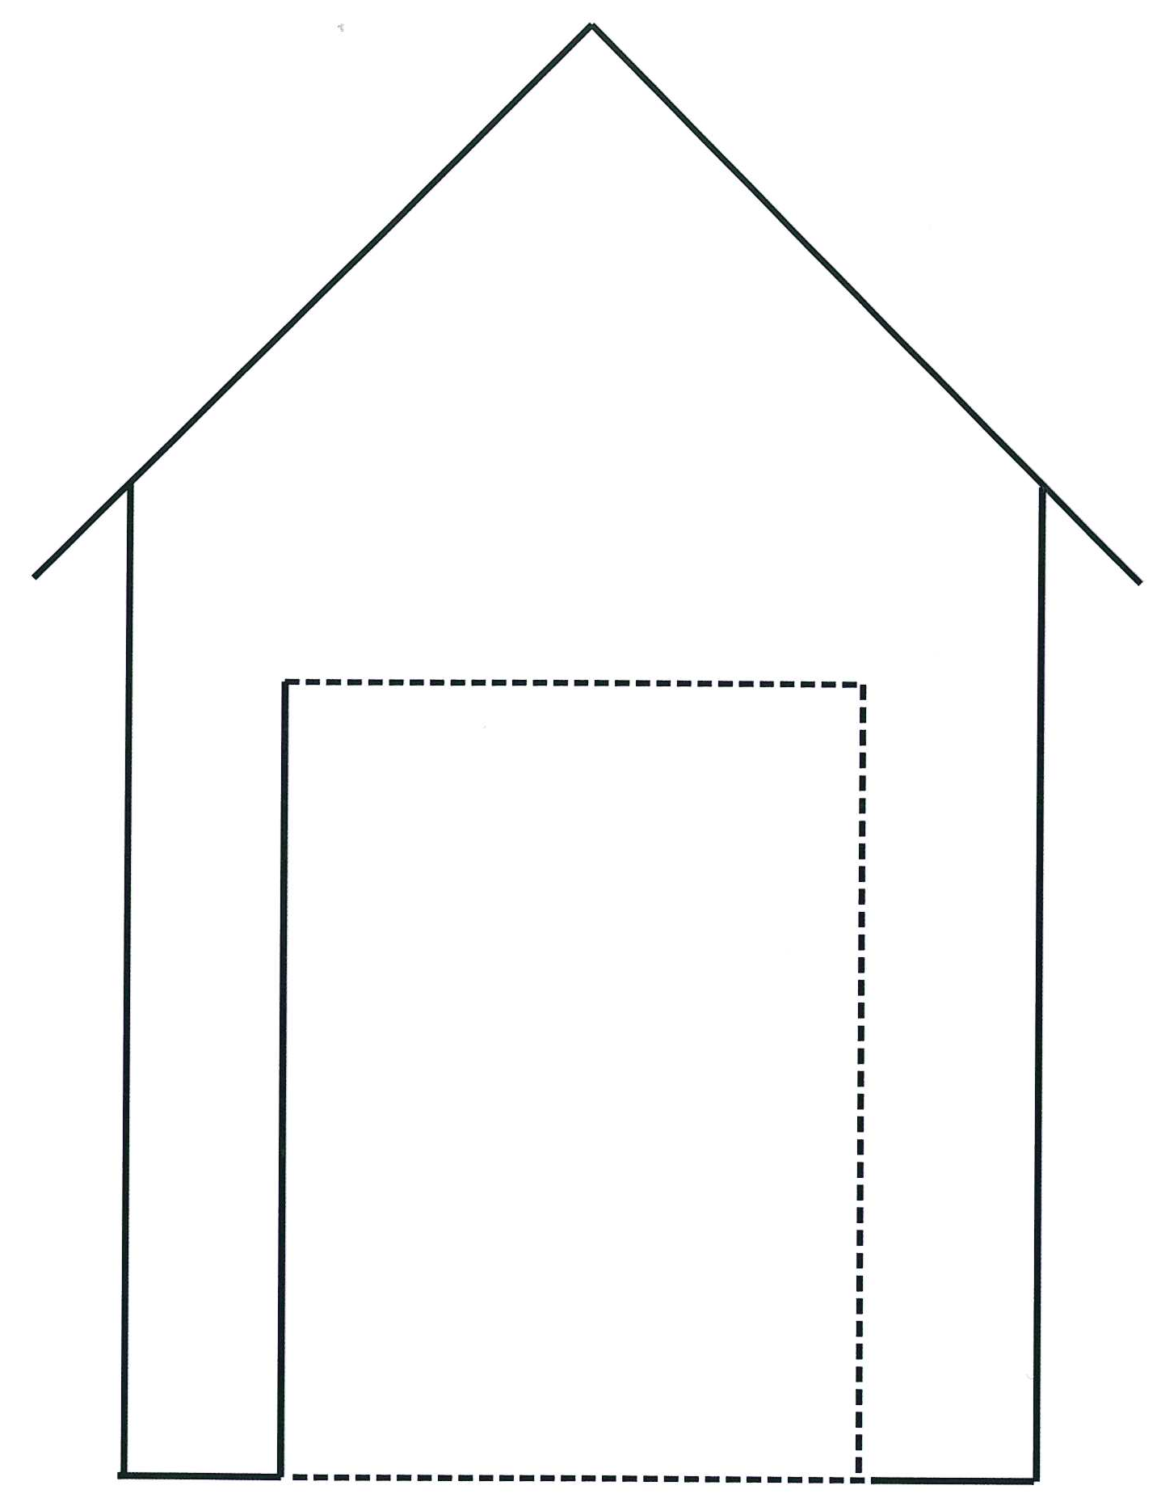

grands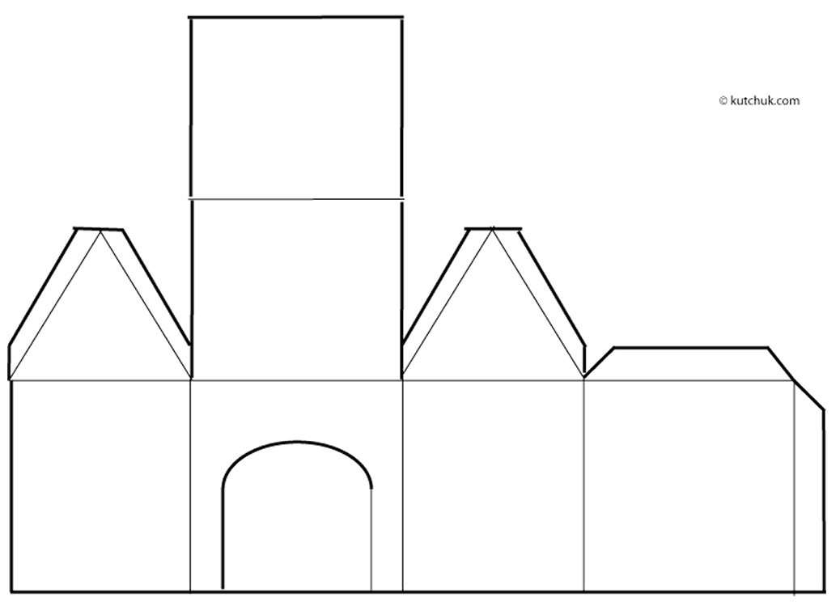
Patron de maison
pour les plus grands

